为更加精准方便的为西安交大师生提供CSMAR数据服务，即日起需要注册个人账户并登录后，才能查询和下载数据。请未注册的师生登录数据库网站后点击“注册”，建立个人账户。注册过程需要使用西安交通大学edu邮箱或使用手机号。具体注册流程如下：
第一步：访问CSMAR数据库网站主页（https://cn.gtadata.com），点击右上角“注册”，进入注册模块。
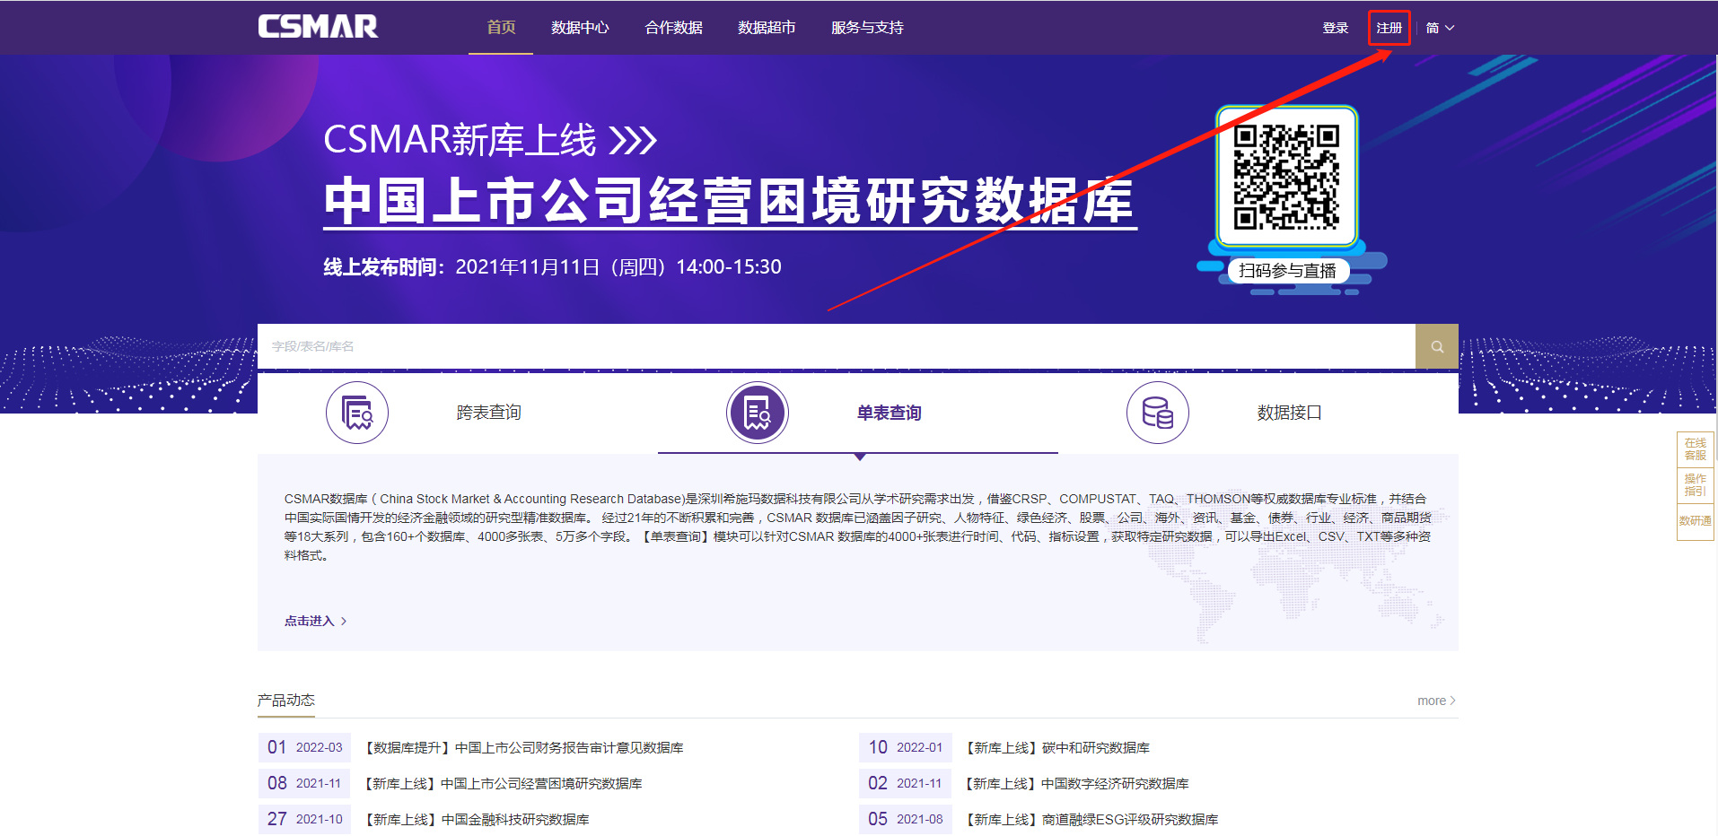
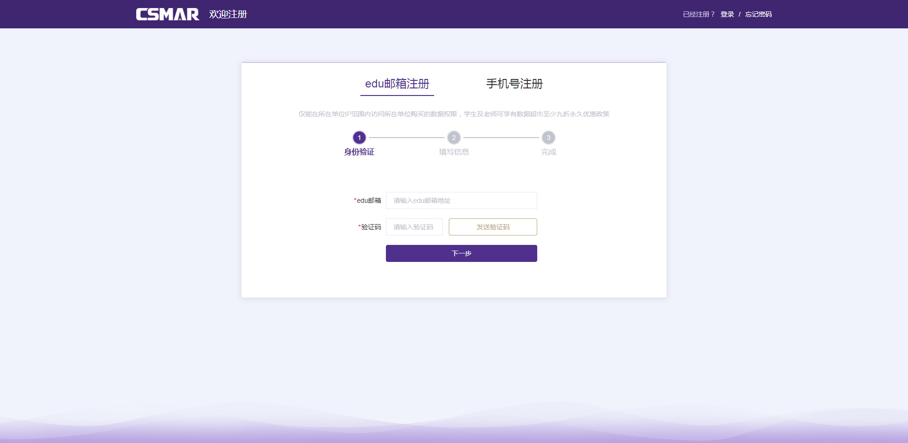
第二步：可选择edu邮箱注册或者手机号注册（区别：手机号注册需要上传学生证/校园卡等证件照片，edu邮箱注册不需要上传），以手机号注册为例，点击上图的【手机号注册】，填写“手机号码”及短信收到的“验证码”，填写成功后，点击【下一步】，显示填写“基本信息”界面。
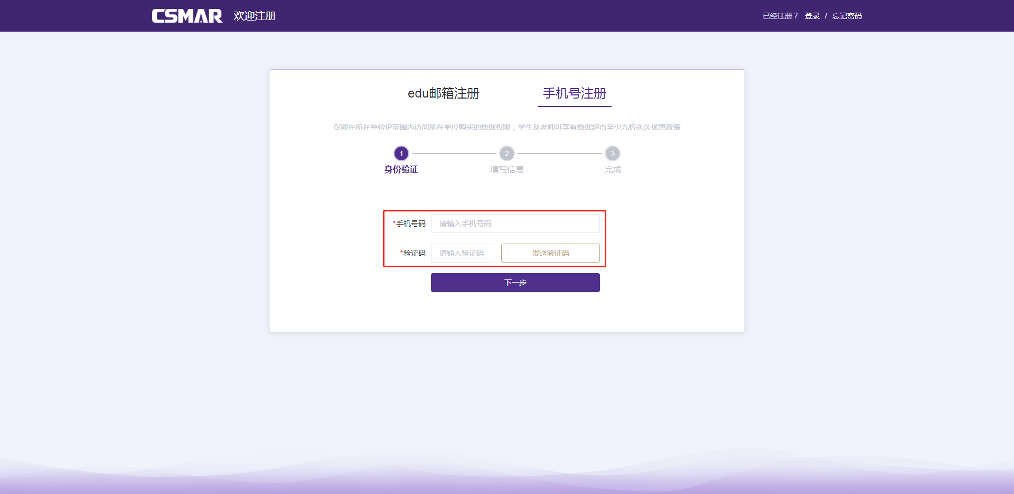
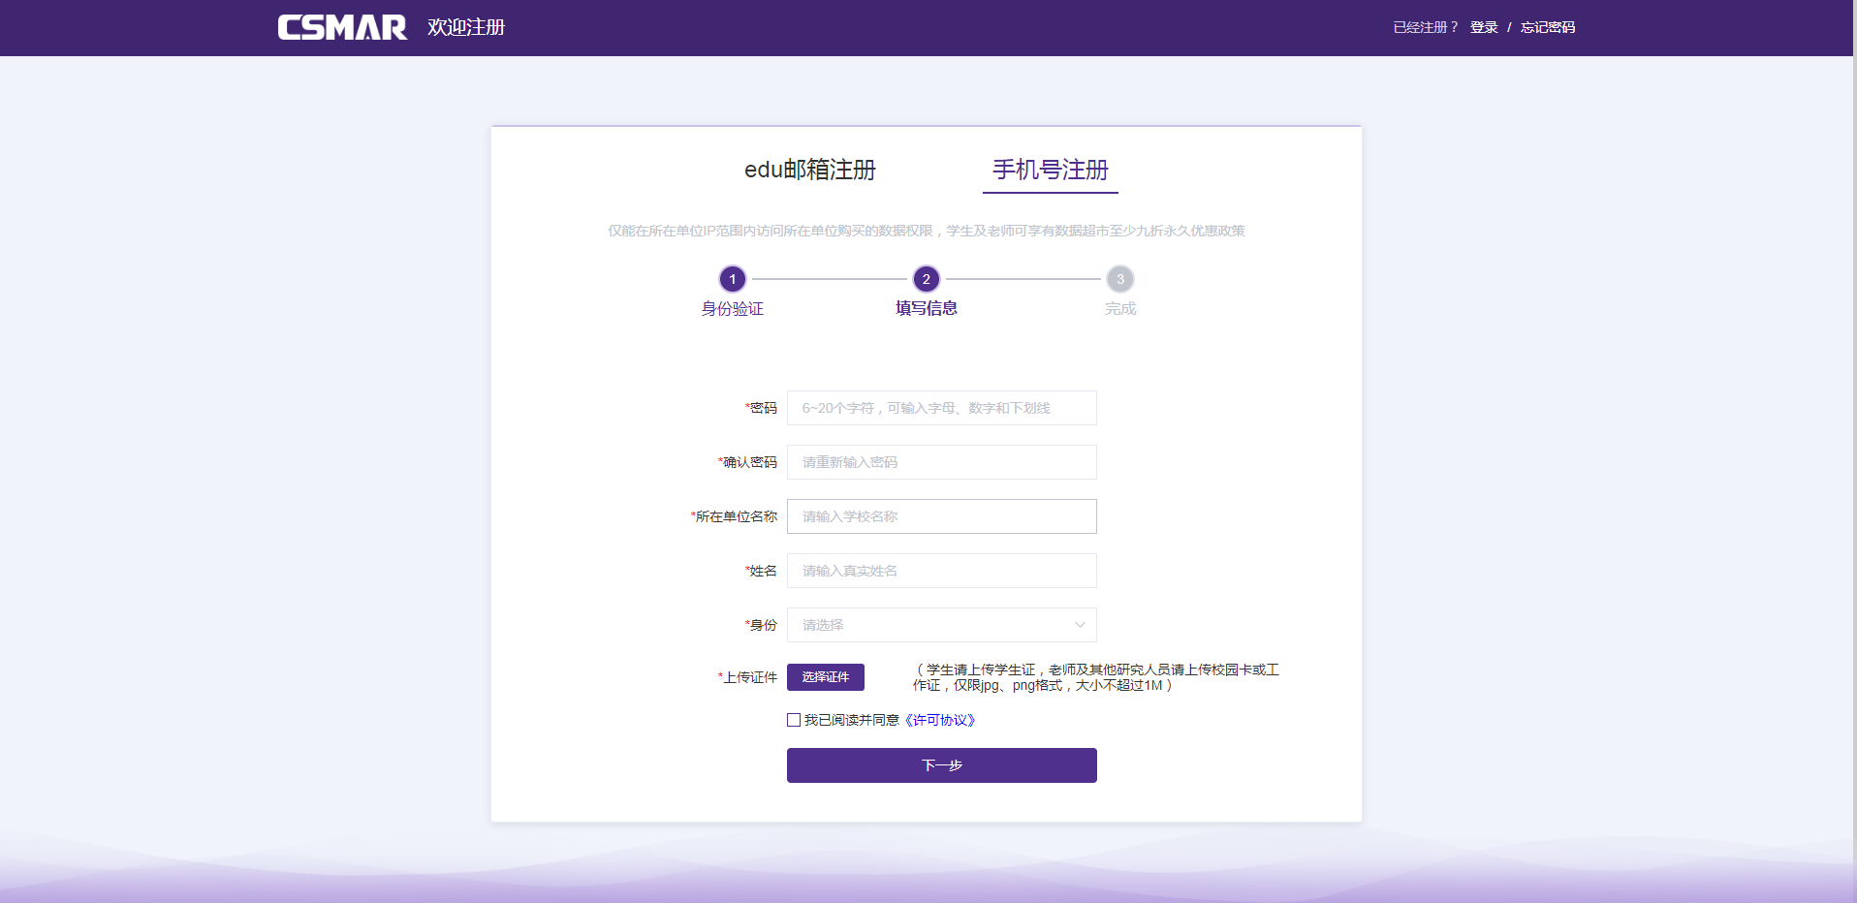
第三步：填写上图中的密码、确认密码、所在单位名称、姓名、身份和证件信息，所在单位名称=“西安交通大学”，填写成功后，点击【下一步】，显示注册成功界面。
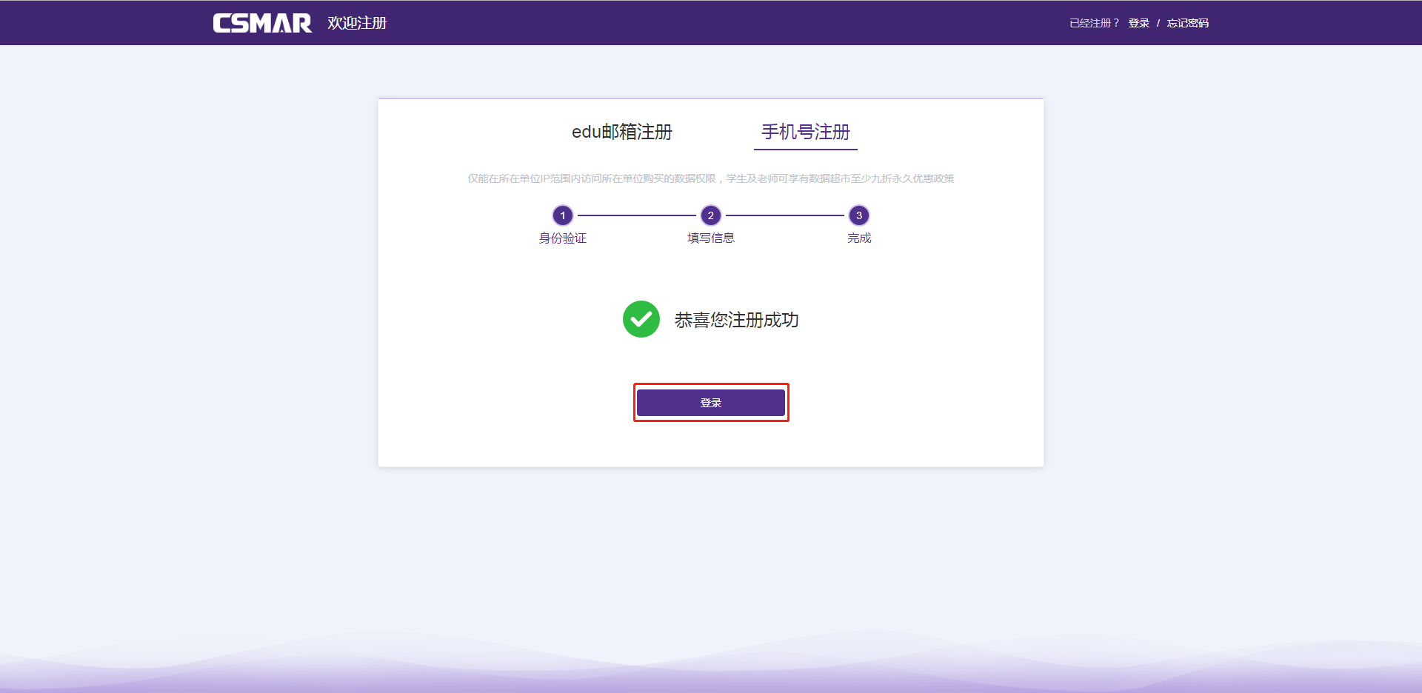
第四步：点击上图的【登录】，显示“登录”界面如下，输入注册的手机号（edu邮箱）和密码即可登录成功，进行数据查询下载。
